اخبار اقتصادی اقلیم کردستان عراق در هفتهای که گذشت:
- آغاز فعالیت شرکت بریتیش پترولیوم در میادین نفتی کرکوک؛
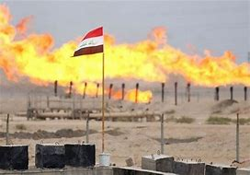
کردستان باس: بر اساس توافق میان بریتیش پترولیوم و شرکت نفت شمال، فعالیت بر روی ۷۳ حلقه چاه نفت به منظور توسعه سه میدان نفتی شرکت نفت شمال در کرکوک به زودی آغاز خواهد شد.
ریبوار طاها، استاندار کرکوک، در این باره اظهار داشت: «حضور شرکت بریتیش پترولیوم برای کرکوک سودمند است و باعث فراهم آمدن فرصت‌های شغلی برای جوانان می شود؛ فعالیت این شرکت بودجه دلاری ما را افزایش خواهد داد و از ظرفیت آن برای اجرای تعدادی پروژه دیگر و احیای چاه‌های نفت استفاده خواهیم کرد که مسأله مهمی است.»
شرکت نفت شمال روزانه ۲۸۰ هزار بشکه نفت تولید می‌کند و پیش بینی می‌شود، شرکت بریتیش پترولیوم پس از دو ماه فعالیت تولید خود را یک سوم افزایش دهد.

- رفع ممنوعیت واردات مرغ و فرآورده‌های آن از اقلیم کردستان به مرکز و جنوب عراق؛

میدل ایست نیوز: وزارت کشاورزی عراق واردات مرغ و فرآورده‌های آن را از اقلیم کردستان عراق به استثناء منطقه «مخمور»، آزاد اعلام کرد.
در این راستا، اداره دامپزشکی وابسته به وزارت کشاورزی عراق در بیانیه‌ای اعلام کرد، پس از آن که نمونه گیری از مرغداری های اقلیم کردستان عراق نشان داد هیچ مورد ابتلا به آنفلوانزای مرغی در این اقلیم وجود ندارد، واردات مرغ و فرآورده های آن از اقلیم کردستان به استثناء منطقه مخمور به همه استان های عراق آزاد اعلام می شود.
ثامر حبیب حمزه الخفاجی، مدیر اداره دامپزشکی، علت ممنوعیت واردات مرغ و فرآورده های آن از منطقه مخمور را مشاهده یک مورد آلودگی به آنفلوانزای مرغی در این منطقه اعلام کرد و افزود تدابیری برای مهار کردن بیماری و اجرای طرح های واکسیناسیون و قرنطینه در منطقه مخمور اتخاذ شده است.

- امضای چندین توافقنامه همکاری میان اقلیم کردستان و ایتالیا؛
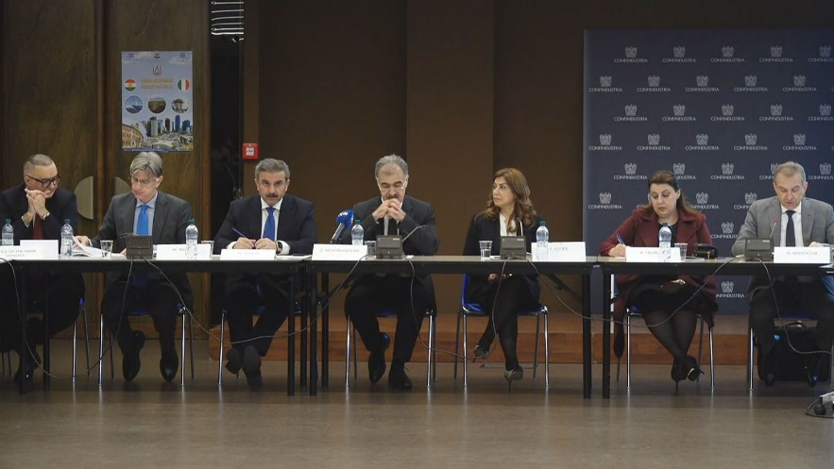
کردستان 24: در نشست اقتصادی مشترک اقلیم کردستان و ایتالیا که در رم برگزار شد چندین توافقنامه‌ی همکاری به امضا رسید.
این نشست با حضور هیأتی بلندپایه از اقلیم کردستان به ریاست سفین دزه‌ای، مسئول اداره‌ی روابط خارجی دولت اقلیم کردستان، برگزار شد و محور اصلی بحث‌ها موضوعاتی نظیر کشاورزی، گردشگری و سرمایه‌گذاری در بخش‌های مختلف اقتصادی بود. هدف اصلی از این سفر، جلب مشارکت شرکت‌های ایتالیایی برای سرمایه‌گذاری در بخش کشاورزی و سایر حوزه‌های اقتصادی اقلیم کردستان و همچنین یافتن بازارهای جدید برای محصولات کشاورزی این منطقه عنوان شده است.
یکی از توافقنامه‌های مهم امضا شده در این نشست، توافقنامه‌ی همکاری بین شرکت VisitKurdistan و شرکت Lietner ایتالیا به منظور توسعه‌ی مناطق گردشگری اقلیم کردستان بود. پیش‌بینی می‌شود این توافقنامه منجر به ایجاد حدود ۵۰۰ فرصت شغلی جدید در اقلیم کردستان شود.
در هیأت اعزامی اقلیم کردستان به غیر از سفین دزه‌ای، خانم‌ بیگرد طالبانی، وزیر کشاورزی و منابع آبی، و محمد شکری، رئیس هیئت سرمایه‌گذاری این منطقه نیز حضور داشتند. پیش بینی می شود این سفر و توافقنامه‌های امضا شده، گامی مهم در جهت تقویت همکاری‌های اقتصادی بین اقلیم کردستان و ایتالیا و جذب سرمایه‌گذاری‌های بیش‌تر در این منطقه باشد.

- ‌رایزنی پارلمان عراق با بانک‌های دولتی برای توطین حقوق کارمندان اقلیم کردستان؛
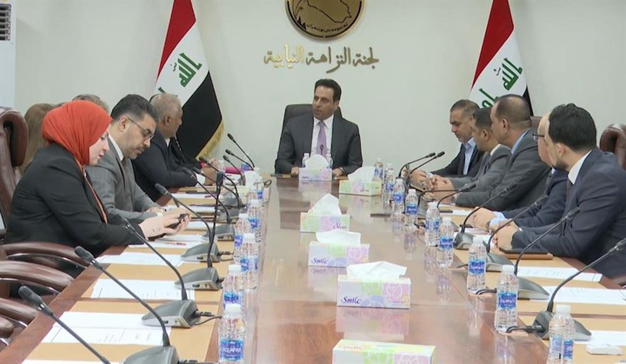
کردپرس: کمیسیون دستپاکی پارلمان عراق اعلام کرد که برای توطین (ملی کردن) حقوق کارمندان اقلیم کردستان در بانک‌های دولتی عراق با مدیران بانک‌های اصلی این کشور گفتگو کرده است.
این کمیسیون با انتشار بیانیه‌ای درباره جزئیات نشست خود با مقامات بانکی عراق، اعلام کرد که این دیدار به میزبانی بیلال صباح، مدیرکل بانک تجارت عراق، علی کریم فتالوی، مدیرکل بانک رافدین، و وفا شرحان غانم، مدیرکل بانک رشید، برگزار شده است. در این نشست، موضوعات مختلف مالی و بانکی از جمله توطین حقوق کارمندان اقلیم کردستان و گشایش شعب بانک‌ها در اقلیم بررسی شده است. در این بیانیه همچنین آمده است که بر اهمیت تدوین یک استراتژی یکپارچه برای مدیریت پرداخت حقوق کارمندان تأکید شده تا حقوق آنان به طور کامل تضمین شود.
تعویق پرداخت حقوق کارمندان اقلیم کردستان در سال های اخیر به یکی از چالش های این منطقه تبدیل شده است و اعتصابات گسترده ای را به ویژه در میان معلمان منجر شده است.

- اشتیاق فعالان اقتصادی اقلیم کردستان به سرمایه‌گذاری در منطقه آزاد قصرشیرین؛
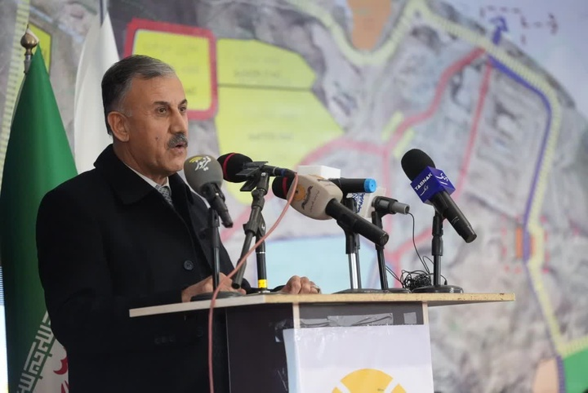
کردپرس: عضو هیأت رئیسه اتاق بازرگانی سلیمانیه از اشتیاق فعالان بازرگانی و اقتصادی اقلیم کردستان به سرمایه گذاری در منطقه آزاد قصرشیرین خبر داد.
احمد کلاری در این باره اظهار داشت: «فعالان بازرگانی و اقتصادی اقلیم کردستان به ویژه سلیمانیه و گرمیان سال‌هاست منتظر راه اندازی منطقه آزاد تجاری _ صنعتی قصرشیرین بوده و از این طرح مهم کاملا پشتیبانی می کنیم و مشتاق سرمایه‌گذاری در پروژه های این مجموعه هستیم. در همین راستا، خواهان تسهیل و فراهم کردن بسترهای مشارکت و سرمایه‌گذاری فعالان تجاری و اقتصادی اقلیم کردستان در منطقه آزاد تجاری و صنعتی قصرشیرین، از جمله واگذاری زمین با شرایط مناسب برای اجرای پروژه‌های تجاری و صنعتی، هستیم.»
وی همچنین تسهیل در تردد تجار و بازرگانان اقلیم کردستان با خودروهای شخصی به استان کرمانشاه و با ضمانت اتاق‌های بازرگانی اقلیم کردستان و همچنین تردد راحت و حذف تشریفات زمانبر گمرکی برای تجار و بازرگانان اقلیم در منطقه آزاد قصرشیرین را خواستار شد.
احمد کلاری همچنین از سفر یک هیات متشکل از فعالان اقتصادی و تجاری به کرمانشاه برای سرمایه‌گذاری در منطقه آزاد تجاری _ صنعتی قصرشیرین در آینده نزدیک خبر داد.

